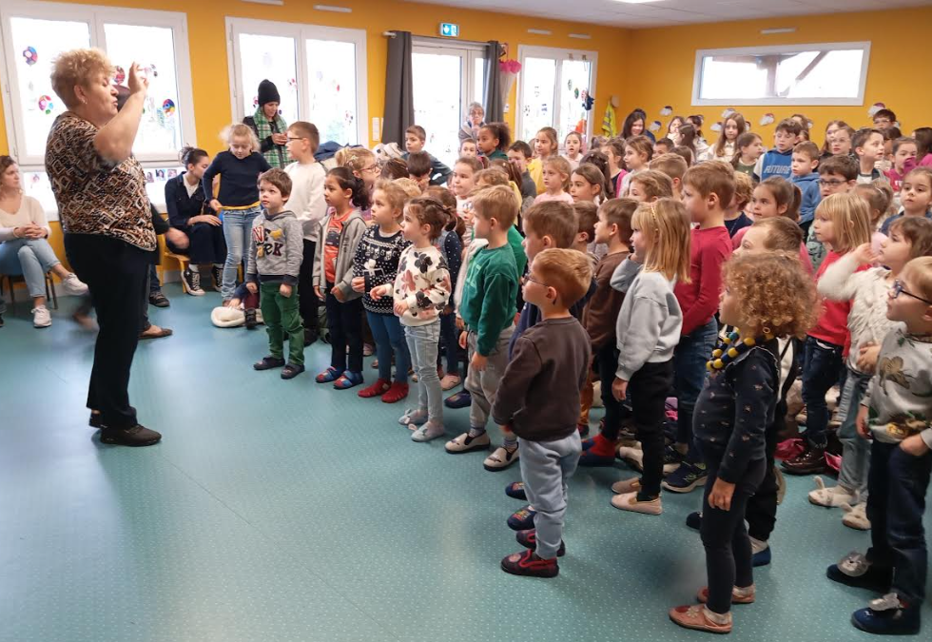
Nous avons fait les préparatifs du marché de Noel. L’assemblée d’école s’est faite sous le signe des chants de Noel !
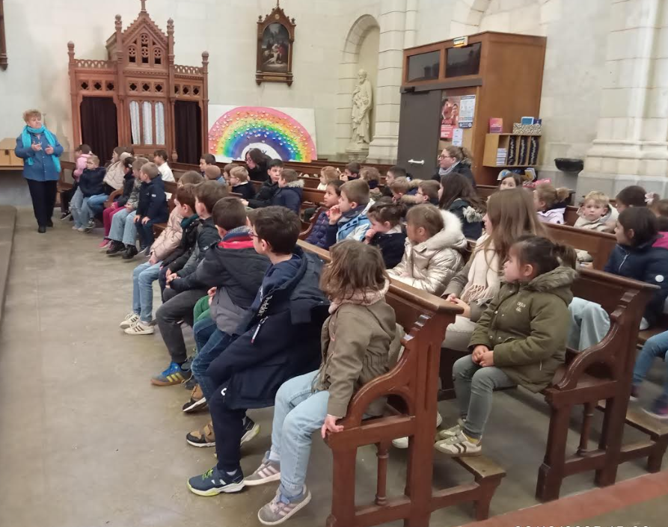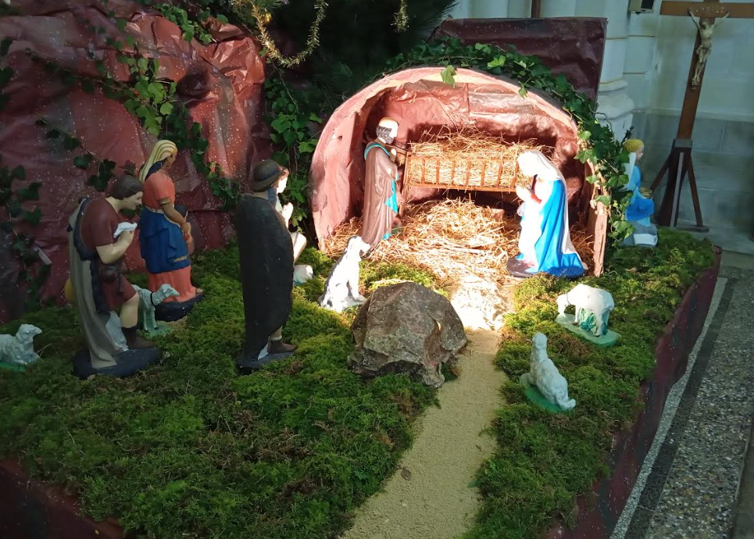

Nous sommes allés écouter l’histoire de la naissance de Jésus et voir la crèche à l’église.

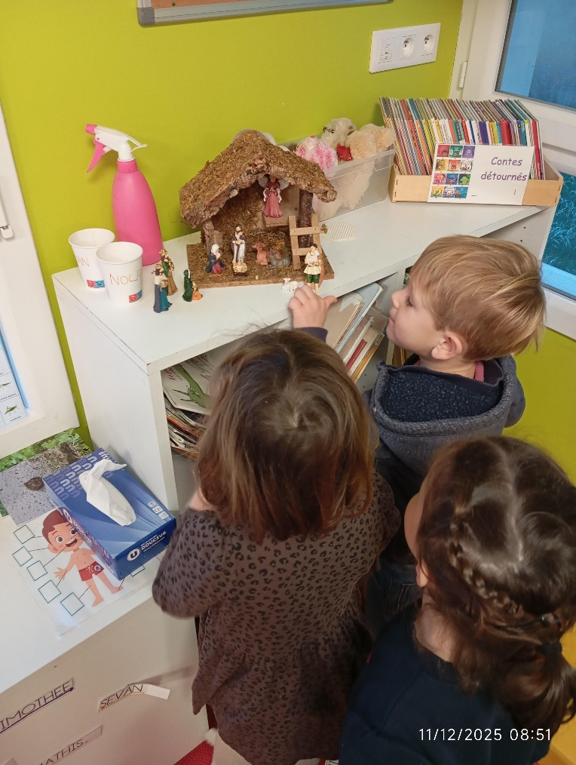
Nous avons pu installer la crèche de la classe et nous savons reconnaître les personnages. Tous les jours nous ouvrons une case du calendrier de la crèche.

Pour préparer le marché de Noel nous avons fait des percussions avec les instruments. (grelots, maracas, tambourins, sac de riz…).

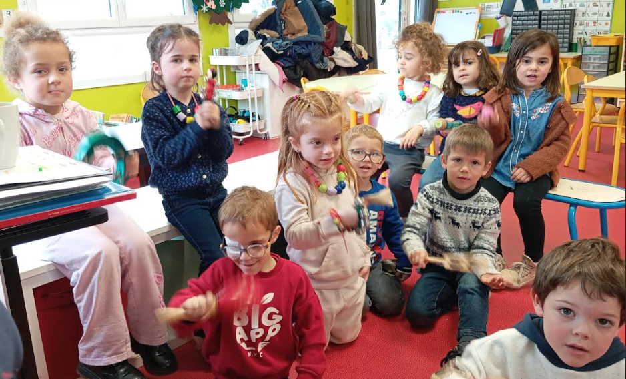

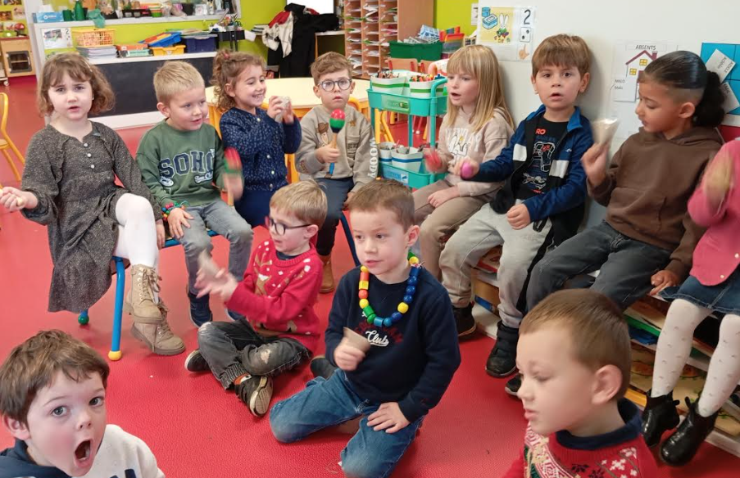

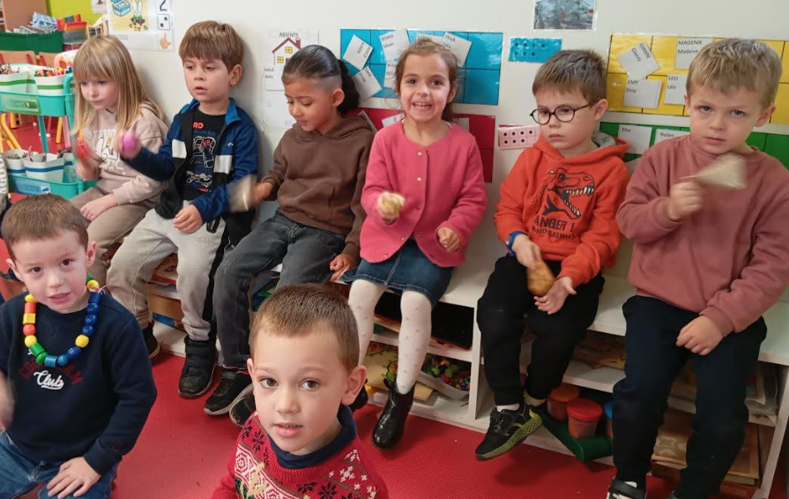

Le jour du marché de Noel, quelle surprise ! le Père Noel est venu nous voir pour nous offrir deux jeux pour la classe et des bonbons ! 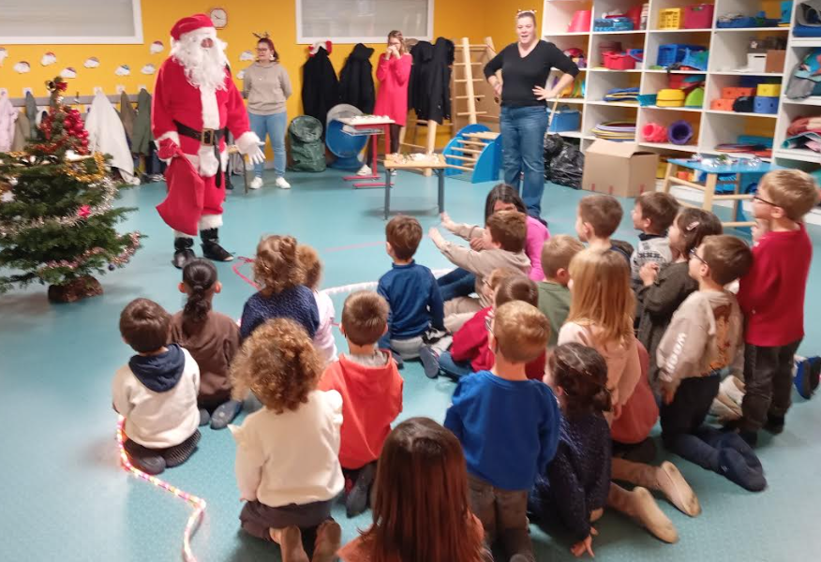
Nous avons fabriqué des boules et écouté deux belles histoires de Noel !
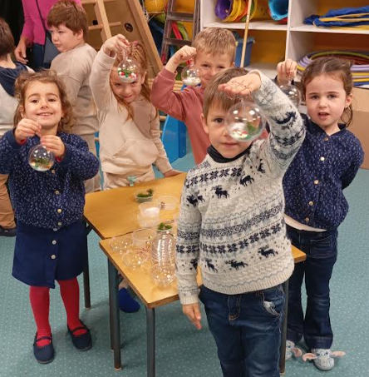

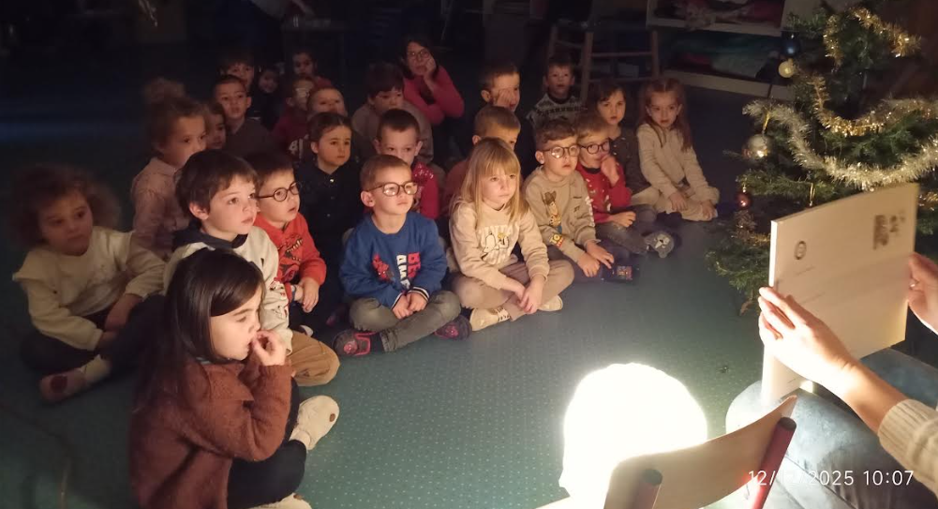
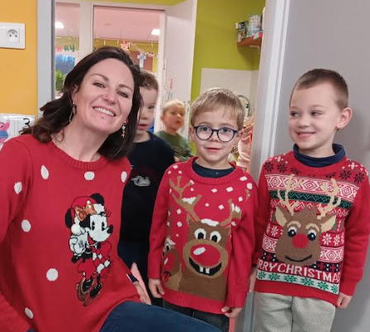
NOËL

A bientôt pour de nouvelles aventures en MS-GS et Joyeuses fêtes !

